**BDD - Cas Hotel (extraction de données)**

**Pré-requis**

**1. LE MODELE PHYSIQUE DES DONNEES (MPD) :**

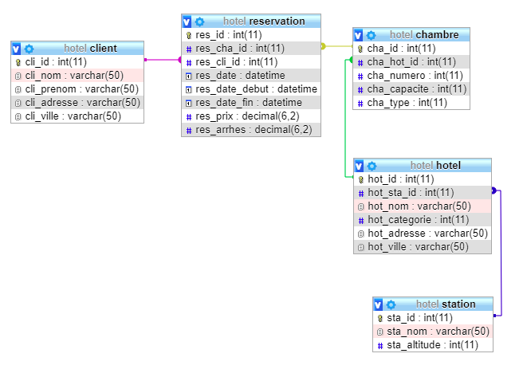

**2. LE SCRIPT SQL**

Téléchargez ce script complet pour la base de données *Hotel* afin de reproduire la base ci-dessus avec un jeu de données de test.

**Exercice**

Ecrivez les requêtes correspondant aux demandes suivantes :

**Lot 1 : SELECT - FROM - WHERE - AND**

**1 - Afficher la liste des hôtels.**  
*Le résultat doit faire apparaître le nom de l’hôtel et la ville*

select hot_nom from hotel;

**2 - Afficher la ville de résidence de Mr White**  
*Le résultat doit faire apparaître le nom, le prénom, et l'adresse du client*

[select](http://localhost/phpmyadmin/url.php?url=https://dev.mysql.com/doc/refman/8.0/en/select.html) cli_nom,cli_prenom,cli_adresse,cli_ville from client where cli_nom='White';

**3 - Afficher la liste des stations dont l’altitude < 1000**  
*Le résultat doit faire apparaître le nom de la station et l'altitude*

[select](http://localhost/phpmyadmin/url.php?url=https://dev.mysql.com/doc/refman/8.0/en/select.html) sta_nom from station where sta_altitude<1000;

**4 - Afficher la liste des chambres ayant une capacité > 1**  
*Le résultat doit faire apparaître le numéro de la chambre ainsi que la capacité*

[SELECT](http://localhost/phpmyadmin/url.php?url=https://dev.mysql.com/doc/refman/8.0/en/select.html) cha_numero,cha_capacite from chambre where cha_capacite>1;

**5 - Afficher les clients n’habitant pas à Londres**  
*Le résultat doit faire apparaître le nom du client et la ville*

[select](http://localhost/phpmyadmin/url.php?url=https://dev.mysql.com/doc/refman/8.0/en/select.html) cli_nom, cli_prenom, cli_ville from client where cli_ville!='Londres';

pour indiquer ne pas mettre londres mettre != »different » et non not

**6 - Afficher la liste des hôtels située sur la ville de Bretou et possédant une catégorie > 3**  
*Le résultat doit faire apparaître le nom de l'hôtel, ville et la catégorie*

[select](http://localhost/phpmyadmin/url.php?url=https://dev.mysql.com/doc/refman/8.0/en/select.html) hot_nom,hot_ville,hot_categorie from hotel where hot_ville='Bretou' [and](http://localhost/phpmyadmin/url.php?url=https://dev.mysql.com/doc/refman/8.0/en/logical-operators.html%23operator_and) hot_categorie>3;

**Lot 2 : JOIN**

**7 - Afficher la liste des hôtels avec leur station**  
*Le résultat doit faire apparaître le nom de la station, le nom de l’hôtel, la catégorie, la ville*

[select](http://localhost/phpmyadmin/url.php?url=https://dev.mysql.com/doc/refman/8.0/en/select.html) sta_nom,hot_nom,hot_categorie,hot_ville from station join hotel on sta_id=hot_sta_id;

**8 - Afficher la liste des chambres et leur hôtel**  
*Le résultat doit faire apparaître le nom de l’hôtel, la catégorie, la ville, le numéro de la chambre*

[select](http://localhost/phpmyadmin/url.php?url=https://dev.mysql.com/doc/refman/8.0/en/select.html) hot_nom,hot_categorie,hot_ville,cha_numero from hotel join chambre on hot_id=cha_hot_id;

**9 - Afficher la liste des chambres de plus d'une place dans des hôtels situés sur la ville de Bretou**  
*Le résultat doit faire apparaître le nom de l’hôtel, la catégorie, la ville, le numéro de la chambre et sa capacité*

[select](http://localhost/phpmyadmin/url.php?url=https://dev.mysql.com/doc/refman/8.0/en/select.html) hot_ville,hot_categorie,cha_numero,cha_capacite from hotel join chambre on hot_id=cha_hot_id where hot_ville='Bretou' [and](http://localhost/phpmyadmin/url.php?url=https://dev.mysql.com/doc/refman/8.0/en/logical-operators.html%23operator_and) cha_capacite>1;

**10 - Afficher la liste des réservations avec le nom des clients**  
*Le résultat doit faire apparaître le nom du client, le nom de l’hôtel, la date de réservation*

[select](http://localhost/phpmyadmin/url.php?url=https://dev.mysql.com/doc/refman/8.0/en/select.html) cli_nom,cli_prenom,hot_nom,res_date from client join reservation on cli_id=res_cli_id join chambre on res_cha_id=cha_id join hotel on cha_hot_id=hot_id;

**11 - Afficher la liste des chambres avec le nom de l’hôtel et le nom de la station**  
*Le résultat doit faire apparaître le nom de la station, le nom de l’hôtel, le numéro de la chambre et sa capacité*

[select](http://localhost/phpmyadmin/url.php?url=https://dev.mysql.com/doc/refman/8.0/en/select.html) sta_nom,hot_nom,cha_numero,cha_capacite from chambre join hotel on cha_hot_id=hot_id join station on hot_sta_id=sta_id;

**12 - Afficher les réservations avec le nom du client et le nom de l’hôtel avec datediff**  
*Le résultat doit faire apparaître le nom du client, le nom de l’hôtel, la date de début du séjour et la durée du séjour*

[select](http://localhost/phpmyadmin/url.php?url=https://dev.mysql.com/doc/refman/8.0/en/select.html) cli_nom,hot_nom,res_date_debut,datediff(res_date_debut,res_date_fin) as dureesejour from client join reservation on cli_id=res_cli_id join chambre on res_cha_id=cha_id join hotel on cha_hot_id=hot_id;

**Lot 3 : fonctions d'agrégation**

**13 - Compter le nombre d’hôtel par station**

[select](http://localhost/phpmyadmin/url.php?url=https://dev.mysql.com/doc/refman/8.0/en/select.html) sta_nom,[count](http://localhost/phpmyadmin/url.php?url=https://dev.mysql.com/doc/refman/8.0/en/aggregate-functions.html%23function_count)(hot_id) from station join hotel on sta_id=hot_sta_id group by sta_nom;

**14 - Compter le nombre de chambres par station**

[select](http://localhost/phpmyadmin/url.php?url=https://dev.mysql.com/doc/refman/8.0/en/select.html) sta_nom,[count](http://localhost/phpmyadmin/url.php?url=https://dev.mysql.com/doc/refman/8.0/en/aggregate-functions.html%23function_count)(cha_id) from chambre join hotel on cha_hot_id=hot_id join station on sta_id=hot_sta_id group by sta_nom;

**15 - Compter le nombre de chambres par station ayant une capacité > 1**

[select](http://localhost/phpmyadmin/url.php?url=https://dev.mysql.com/doc/refman/8.0/en/select.html) sta_nom,[count](http://localhost/phpmyadmin/url.php?url=https://dev.mysql.com/doc/refman/8.0/en/aggregate-functions.html%23function_count)(cha_id),cha_capacite from chambre join hotel on cha_hot_id=hot_id join station on sta_id=hot_sta_id where cha_capacite>1 group by sta_nom;

**16 - Afficher la liste des hôtels pour lesquels Mr Squire a effectué une réservation**

[select](http://localhost/phpmyadmin/url.php?url=https://dev.mysql.com/doc/refman/8.0/en/select.html) hot_nom,cli_nom,res_date,cha_numero from client join reservation on cli_id=res_cli_id join chambre on cha_id=res_cha_id join hotel on hot_id=cha_hot_id where cli_nom='Squire';

**17 - Afficher la durée moyenne des réservations par station**

[select](http://localhost/phpmyadmin/url.php?url=https://dev.mysql.com/doc/refman/8.0/en/select.html) sta_nom,[AVG](http://localhost/phpmyadmin/url.php?url=https://dev.mysql.com/doc/refman/8.0/en/aggregate-functions.html%23function_avg)(DATEDIFF(res_date_fin,res_date_debut)) from reservation join chambre on res_cha_id=cha_id join hotel on cha_hot_id = hot_id join station on hot_sta_id=sta_id group by hot_sta_id;